# 8.3版UI确认反馈

1.P4.2.2页面：去掉价格旁边的购买数量，如下图：

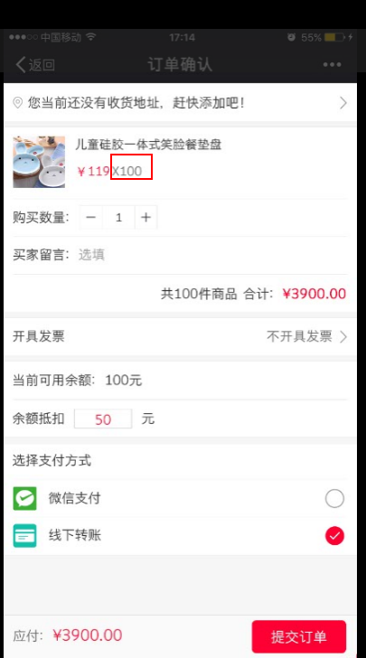

2.P7.1.1.1订单评价页面请加入星级说明：

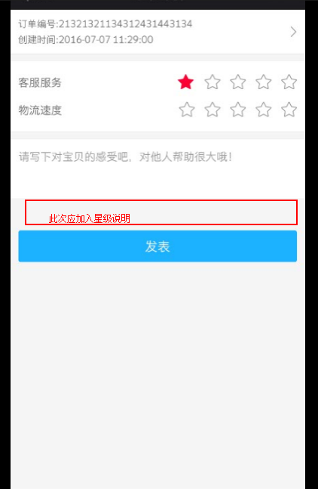

3.P7.1.1页面 物流信息模块请参照UE修改，下面加上出库时间和发货时间，去掉【删除订单】的操作

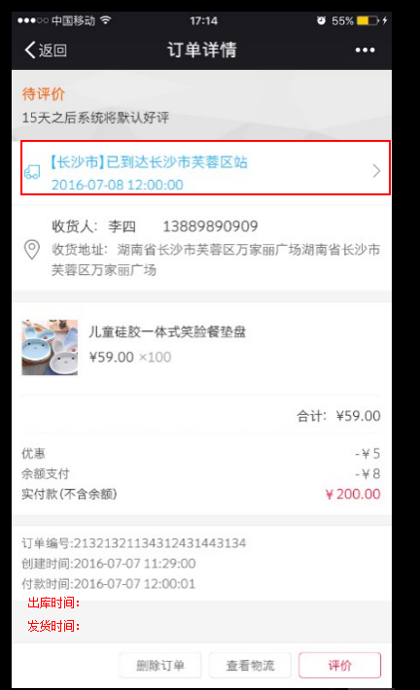

4.P8页面 收货地址 写上具体的收货地址，不会出现未填写收货地址的情况(这里属于程序控制，UI最好还是体现一下)

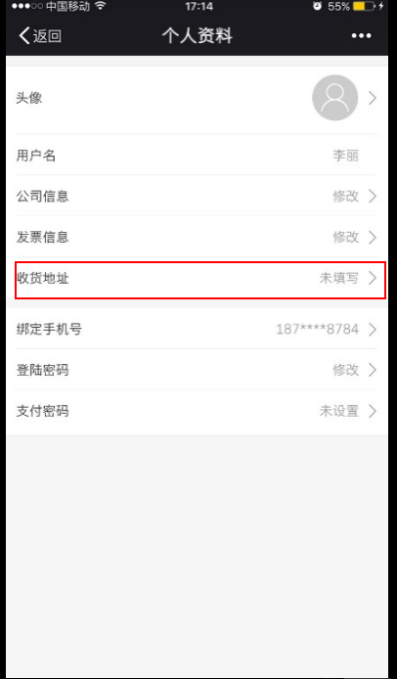

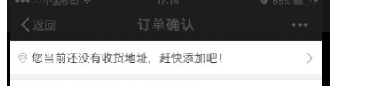

5.P7页面：这里应该是【我的】

